АДМИНИСТРАЦИЯ ЗЕЛЕНОРОЩИНСКОГО СЕЛЬСОВЕТА
РЕБРИХИНСКОГО РАЙОНА
АЛТАЙСКОГО КРАЯ

ПОСТАНОВЛЕНИЕ
23.08.2022 №38.1 с. Зеленая Роща

О внесении изменений в постановление Администрации Зеленорощинского сельсовета Ребрихинского района Алтайского края от 07.06.2021 № 20 «Об утверждении уточненного реестра и схемы размещения мест (площадок) накопления твердых коммунальных отходов на территории муниципального образования Зеленорощинский сельсовет Ребрихинского района Алтайского края»( в редакции от 22.07.2024 № 23)
В соответствии с Федеральным законом от 06.10.2003 г. №131-ФЗ «Об общих принципах организации местного самоуправления в Российской федерации», с Федеральным законом от 24.06.1998 г. № 89-ФЗ «Об отходах производства и потребления», постановлением Правительства Российской Федерации от 31.08.2018 г. № 1039 «Об утверждении Правил благоустройства мест (площадок) накопления твердых коммунальных отходов и ведения их реестра», на основании Устава муниципального образования Зеленорощинский сельсовет Ребрихинского района Алтайского края,
ПОСТАНОВЛЯЮ:
1. Внести изменения в реестр размещения мест (площадок) накопления твердых коммунальных отходов, в том числе крупногабаритных отходов, на территории муниципального образования Зеленорощинский сельсовет Ребрихинского района Алтайского края и утвердить в новой редакции
(Приложение 1).
2. Внести изменения в схему размещения мест (площадок) накопления твердых коммунальных отходов, в том числе крупногабаритных отходов, на территории муниципального образования Зеленорощинский сельсовет Ребрихинского района Алтайского края и утвердить её в новой редакции (Приложение 2).
3. Обнародовать настоящее постановление на информационном стенде Администрации Зеленорощинского сельсовета, а также на на официальном сайте Администрации Ребрихинского района Алтайского края в рубрике «Зеленорощинский сельсовет».
4. Контроль за исполнением настоящего постановления оставляю за собой.

Глава Администрации сельсовета Ю.А.Мацакян

Антикоррупционная экспертиза муниципального правового акта проведена. Коррупциогенных факторов не выявлено. Заместитель главы Администрации сельсовета Н.С.Жирова

Приложение №1
к постановлению Администрации
Зеленорощинского сельсовета
Ребрихинского района
Алтайского края
от 23.08.2022 № 38,1

РЕЕСТР
мест (площадок) накопления твердых коммунальных отходов на территории муниципального образования Зеленорощинский сельсовет Ребрихинского района Алтайского края
N п/п | Данные о нахождении мест (площадок)  накопления твердых коммунальных отходов |  | Данные о технических характеристиках мест (площадок) накопления твердых коммунальных отходов |  |  |  | Данные о  собственниках мест  (площадок) накопления твердых  коммунальных  отходов | Данные об источниках образования твердых коммунальных отходов, которые складируются  в местах (на  площадках) накопления  ТКО
 | Адрес | Коорди-наты | Покрытие | Площадь, кв. м. | Кол-во  размещенных  контейнеров,  бункеров, шт., / объем, м3 | Кол-во  планируемых  к размещению  контейнеров, бункеров,  шт., их  объем
1 | Алтайский край, Ребрихинский район,с. Зеленая Роща , в 38 метрах на юг от территории дома по ул. Новая,11 |  | бетон | 3 | 1/0,85 | 0/0 | Администрация Зеленорощинского сельсовета Ребрихинского района Алтайского края, ОГРН 1022202562910 | жилой сектор ул.Новая дома №11, д.№2 кв.2, д.№3 кв.1, д.№4 кв.1, д.№5, д.№6, д.№7, д.№8 кв.2, д.№9, д.№10 кв.1,
2 | Алтайский край, Ребрихинский район,с. Зеленая Роща , в 26 метрах на юг от территории дома по ул. Московская,20 |  | бетон | 3 | 1/0,85 | 0/0 | Администрация Зеленорощинского сельсовета Ребрихинского района Алтайского края, ОГРН 1022202562910 | жилой сектор ул.Московская дома д.№11, д.№12, д.№13, д.№14, д.№15, д.№17, д.№18, д.№19, д.№20, д.№22
3 | Алтайский край, Ребрихинский район,с. Зеленая Роща , в 23 метрах на север от территории дома по ул. Молодежная,7 |  | бетон | 3 | 1/0,85 | 0/0 | Администрация Зеленорощинского сельсовета Ребрихинского района Алтайского края, ОГРН 1022202562910 | жилой сектор ул. Молодежная дома д.№1, д.№3, д.№7 кв.2, д.№9
4 | Алтайский край, Ребрихинский район,с. Зеленая Роща , в 20 метрах на юг от территории дома по ул. Павловская, д.11 |  | бетон | 3 | 1/0,85 | 0/0 | Администрация Зеленорощинского сельсовета Ребрихинского района Алтайского края, ОГРН 1022202562910 | жилой сектор ул.Павловская дома  № 11 д.№3, д.№6, д.№7, д.№8, д.№15 кв.2
5 | Алтайский край, Ребрихинский район,с. Зеленая Роща , в 20 метрах на юг от территории дома по ул. Школьная, д.32 |  | бетон | 3 | 1/0,85 | 0/0 | Администрация Зеленорощинского сельсовета Ребрихинского района Алтайского края, ОГРН 1022202562910 | жилой сектор ул. Школьная дома д.№15, д.№17, д.№19, д.№23, д.№25, д.№30, д.№32 кв.1
6 | Алтайский край, Ребрихинский район, п. Орел, в 23 метрах на север от территории дома по ул.Почтовая, д.3 |  | бетон | 3 | 1/0,85 | 0/0 | Администрация Зеленорощинского сельсовета Ребрихинского района Алтайского края, ОГРН 1022202562910 | жилой сектор ул.Почтовая дома №3 д.№8, д.№10, д.№12
7 | Алтайский край, Ребрихинский район, п. Орел, в 23 метрах на север от территории дома по ул. Германа Титова, д.10 |  | бетон | 3 | 1/0,85 | 0/0 | Администрация Зеленорощинского сельсовета Ребрихинского района Алтайского края, ОГРН 1022202562910 | жилой сектор ул. Г.Титова дома №10, д.№12
8 | Алтайский край, Ребрихинский район, п. Ключевка, в 20 метрах на юг от территории дома по ул. Новая, д.3 |  | бетон | 3 | 1/0,85 | 0/0 | Администрация Зеленорощинского сельсовета Ребрихинского района Алтайского края, ОГРН 1022202562910 | жилой сектор ул. Новая дома №1, №2, №3, №4,№5, №6
9 | Алтайский край, Ребрихинский район,с. Зеленая Роща , в 20 метрах на север от территории дома по ул. Школьная, д.6 |  | бетон | 3 | 1/0,85 | 0/0 | Администрация Зеленорощинского сельсовета Ребрихинского района Алтайского края, ОГРН 1022202562910 | жилой сектор ул. Школьная дома д.№2, д.№4, д..№6, д.№8, д.№10,
10 | Алтайский край, Ребрихинский район, р-зд Дальний, в 23 метрах на северо-запад от территории дома по ул.Степная, 6 |  | бетон | 3 | 1/0,85 | 0/0 | Администрация Зеленорощинского сельсовета Ребрихинского района Алтайского края, ОГРН 1022202562910 | жилой сектор ул. Степная дома д.№3, д.№5 кв.4, д.№6, д.№7, д.№8 кв.1
11 | Алтайский край, Ребрихинский район, р-зд Дальний, в 20 метрах на северо-запад от территории дома по ул.Степная, 11 |  | бетон | 3 | 1/0,85 | 0/0 | Администрация Зеленорощинского сельсовета Ребрихинского района Алтайского края, ОГРН 1022202562910 | жилой сектор ул. Степная дома д.№ 11 №12 кв.1, кв.3, д.№13, д.№18

Приложение № 2
к постановлению Администрации
Зеленорощинского сельсовета
Ребрихинского района
Алтайского края
от 23.08.2022 № 38.1

СХЕМА
мест (площадок) накопления твердых коммунальных отходов на территории муниципального образования Зеленорощинский сельсовет Ребрихинского района Алтайского края
с. Зелена Роща
10
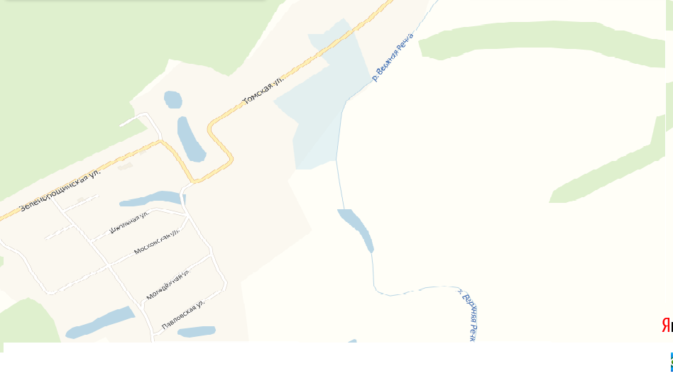
9
2
3
4411
5
1

Условные обозначения
- место накопления ТКО
- Номер места накопления отходов( контейнерной площадке) в реестре
9

Технические характеристики:
контейнер №6 ( V= 0,85 м3)
1-контейнерная площадка №1 (бетон, S=3 м2 V= 0,85 м3)
1-контейнерная площадка №2 (бетон, S=3 м2 V= 0,85 м3)
1-контейнерная площадка №3 (бетон, S=3 м2 V= 0,85 м3)
1-контейнерная площадка №4 (бетон, S=3 м2 V= 0,85 м3)

1-контейнерная площадка №5 (бетон, S=3 м2 V=0,85 м3)
1-контейнерная площадка №9 (бетон, S=3 м2 V= 0,85 м3)

СХЕМА
мест (площадок) накопления твердых коммунальных отходов на территории муниципального образования Зеленорощинский сельсовет Ребрихинского района Алтайского края
пос. Орел
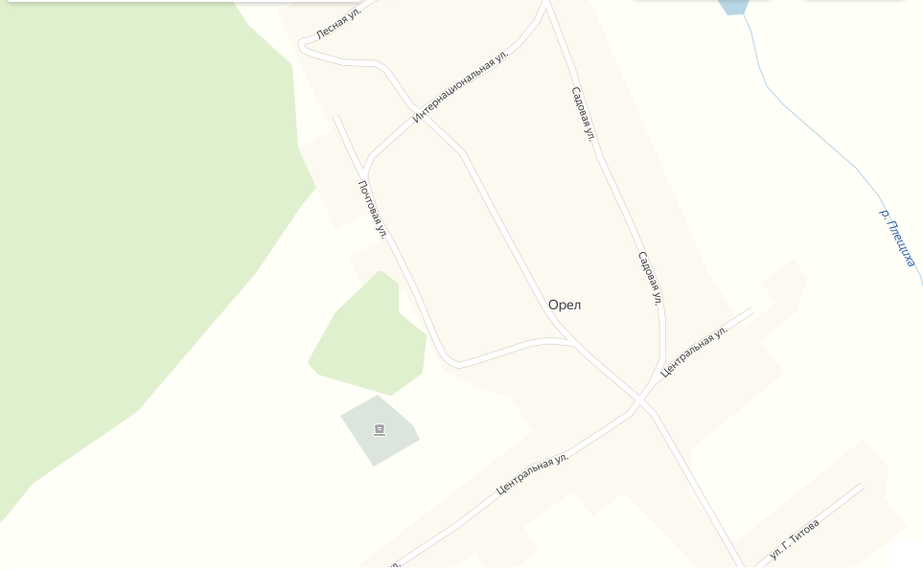
6
7
Условные обозначения:
- место накопления ТКО
- Номер места накопления отходов( контейнерной площадке) в реестре
6

Технические характеристики:
1-контейнерная площадка №6 (бетон, S=3 м2 V= 0,85 м3)
1-контейнерная площадка №7 (бетон, S=3 м2 V= 0,85 м3)

СХЕМА
мест (площадок) накопления твердых коммунальных отходов на территории муниципального образования Зеленорощинский сельсовет Ребрихинского района Алтайского края
пос. Ключевка
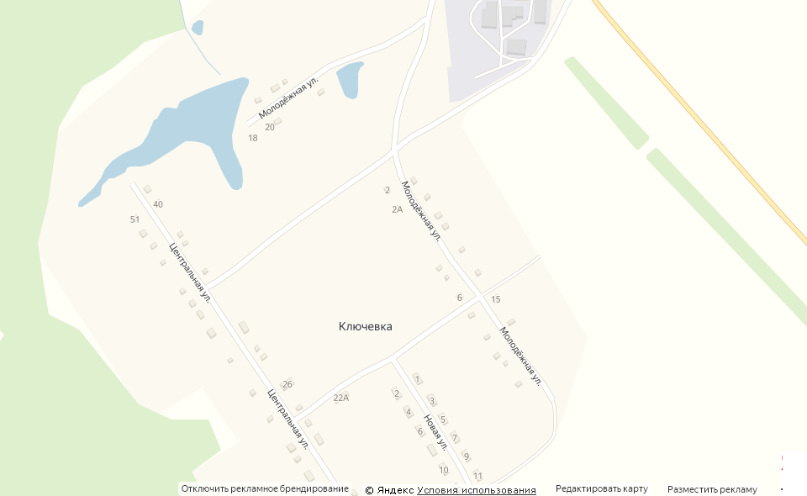

8
Условные обозначения:
- место накопления ТКО
- Номер места накопления отходов( контейнерной площадке) в реестре
8

Технические характеристики:
1-контейнерная площадка №8 (бетон, S=3 м2 V= 0,85 м3)

Схема размещения мест (площадок) накопления твердых коммунальных отходов (ТКО) на территории муниципального образования

Зеленорощинский сельсовет Ребрихинского района Алтайского края
Разъезд Дальний
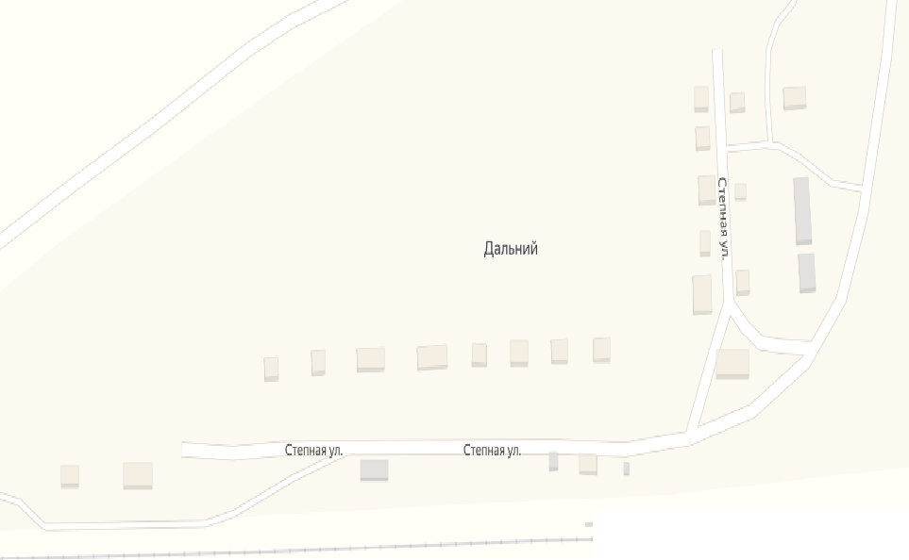

11

10

1

Условные обозначения:
- место накопления ТКО
- Номер места накопления отходов( контейнерной площадке) в реестре
10

Технические характеристики:
1-контейнерная площадка №10 (бетон, S=3 м2 V= 0,85 м3)
1-контейнерная площадка №11 (бетон, S=3 м2 V= 0,85 м3)

